Валерия Федотова
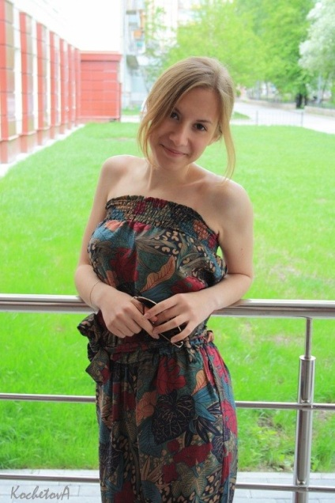
Доброго времени суток! Я - студентка 1 курса факультета прикладной политологии Валерия Федотова. Скорее всего, мы с Вами виделись на семинарах и лекциях, в столовой, в коридорах нашего корпуса или по дороге к нему. Вполне возможно, что Вы просто обо мне когда-то слышали, но сейчас у меня есть возможность рассказать Вам о себе подробнее.
Будучи кандидатом в члены студенческого совета, о себе хочется сказать следующее: последние несколько лет огромную часть моей жизни занимала общественная деятельность. Бесценным опытом для меня стала работа в Общественной молодежной палате при Тюменской областной Думе. Именно там я научилась работать в команде, находить общий язык с различными людьми и организовывать масштабные мероприятия. Достаточно сложным периодом для меня стал процесс адаптации к изменившимся условиям: мой переезд в Москву «разделил» меня с моими увлечениями. И сейчас мне хотелось бы вновь заняться общественной деятельностью и принести пользу студенческой жизни нашего факультета
Моим пристрастием является журналистика. Поэтому хотелось бы, чтобы внутри нашего факультета эффективно работал интерактивный информационный ресурс, с помощью которого студенты и преподаватели могли мгновенно и без неудобств получать hot news.
Кроме того, в студенческом совете нашего факультета мне бы хотелось заниматься организацией профориентационных мероприятий для абитуриентов. Считаю своей основной задачей сделать все возможное для того, чтобы день открытых дверей был интересным, оставил хорошее впечатление и мотивировал самых ярких школьников поступать на наш факультет.
Мое жизненное кредо – «Жизнь требует движения». Мне кажется, что жизнь требует ярких красок, полученных посредством активности. Важно принимать участие в общественной жизни непосредственно, а не наблюдать за ней со стороны. Главное – найти дело, которое будет доставлять удовольствие!
Хотелось бы всем, кто решился дочитать это до конца, пожелать найти именно такое дело

